ГУ "Витебский областной центр гигиены, эпидемиологии и общественного здоровья"

Если ты куришь – бросай!!!
Если не куришь – скажи «Нет!» пассивному курению!!!
Ты должен знать, что табак УБИВАЕТ:
- ежегодно в мире от болезней, причинно связанных с табакокурением, умирает 5,4 млн. человек - каждые 6 секунд табак уносит одну жизнь;
- в нашей стране табак ежегодно уносит 15 тыс. жизней - 42 человека умирает каждый день. Ты хочешь стать сорок третьим???
НО СНАЧАЛА ТЫ ПОЛУЧИШЬ ЧТО-ТО В «ПОДАРОК» ОТ ТАБАКА:
- - серый цвет лица и желтые зубы;  - - раздражительность и бессонницу;  - - проблемы с памятью;  - - хронический бронхит;  - - туберкулез;  - - рак ротовой полости или легких;  - - гипертоническую болезнь;  - - инфаркт миокарда;  - - инсульт;  - - гангрену;  - - бесплодие;  - - отсутствие иммунитета;  - - стресс и навязчивые мысли  о следующей сигарете. |  | 
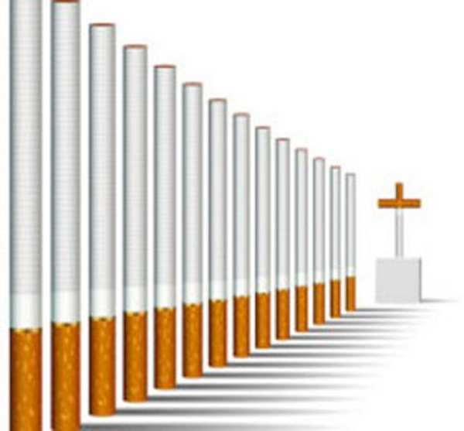 | 
ТЫ СВОБОДУ МЕНЯЕШЬ НА ЗАВИСИМОСТЬ???
СТАНЬ СВОБОДНЫМ!!!
СДЕЛАЙ СВОЙ ВЫБОР!!!

